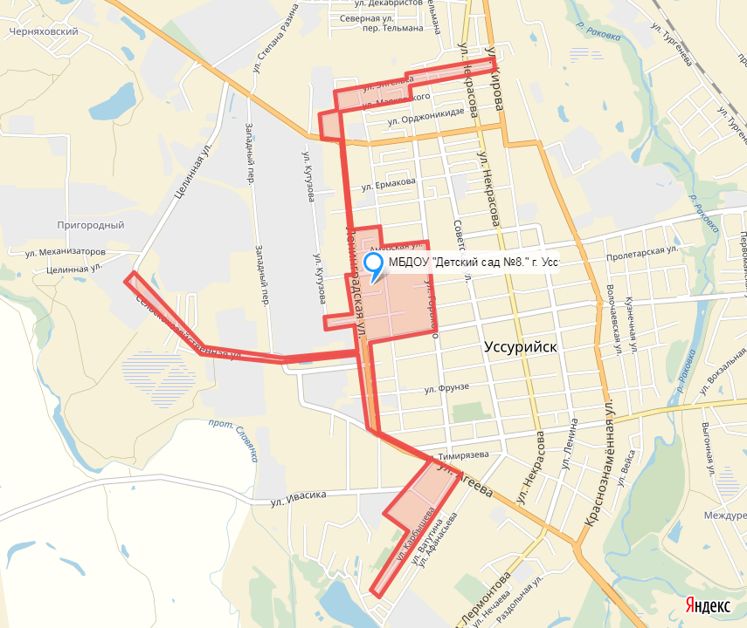
Муниципальное бюджетное дошкольное образовательное учреждение «Детский сад №8» г.Уссурийска Уссурийского городского округа

